**附件4：**

**十联大学**

**用户手册**

**(App版)**

十校联合办学项目组

2018年12月13日

目录

1. 注册登录 2

2. 绑定 3

3. 报名 3

4. 撤销报名 3

5. 查看报名信息 6

6. 获取报名动态 7

## 注册登录

学生下载安装app之后，可以直接注册后登录，也可以选择在“我的”页面中注册后登录。注册过程如图 1、图 2所示。

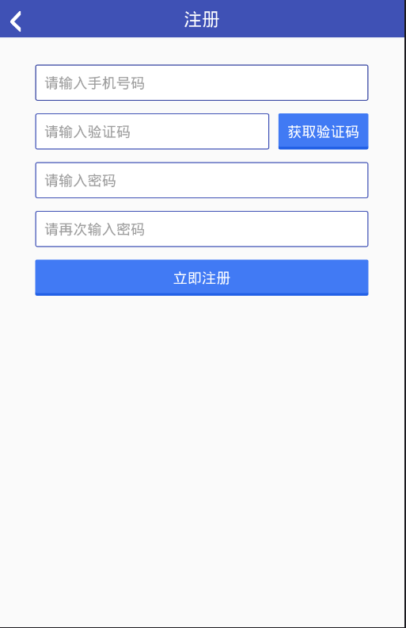

图 1注册

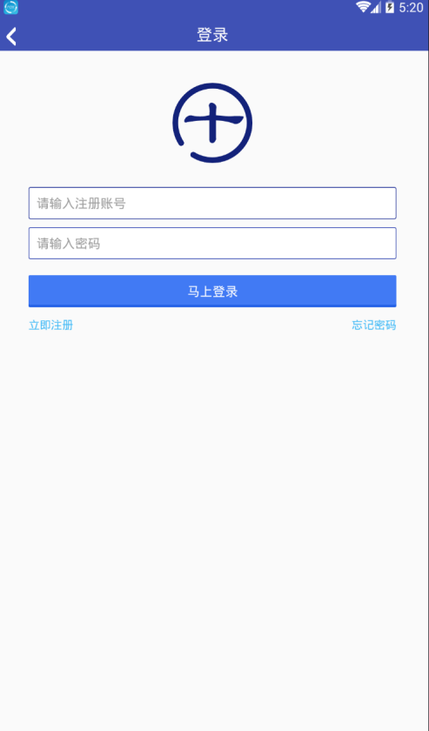

图 2登录

## 绑定

在注册完成后，可以直接选择绑定。注册时也可以选择不绑定，在登录之后可以在“我的”页面中绑定。绑定过程如图 3，图4所示。

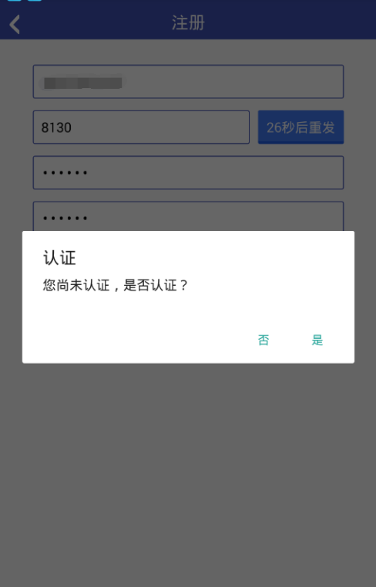

图 3绑定

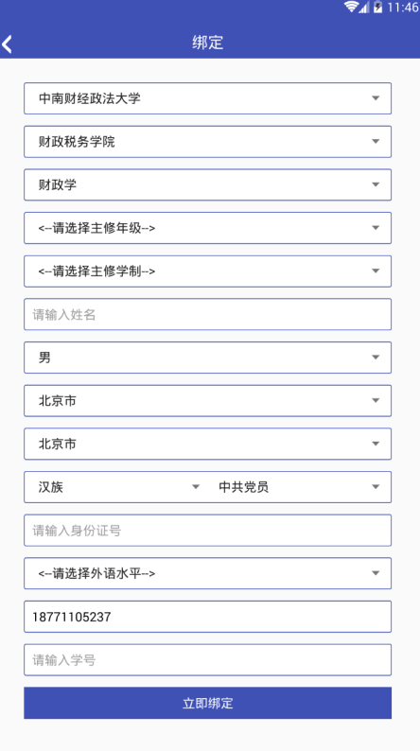

图 4绑定

## 报名

学生绑定完成后就可以报名。在“培养方案”页面上有黄色标识的专业为可报名专业，学生可以点击查看详情并报名。学生报名时需要手动填写GPA。注意：一个学生只能报名一个专业。报名流程如图5、图6、图7、图8所示。

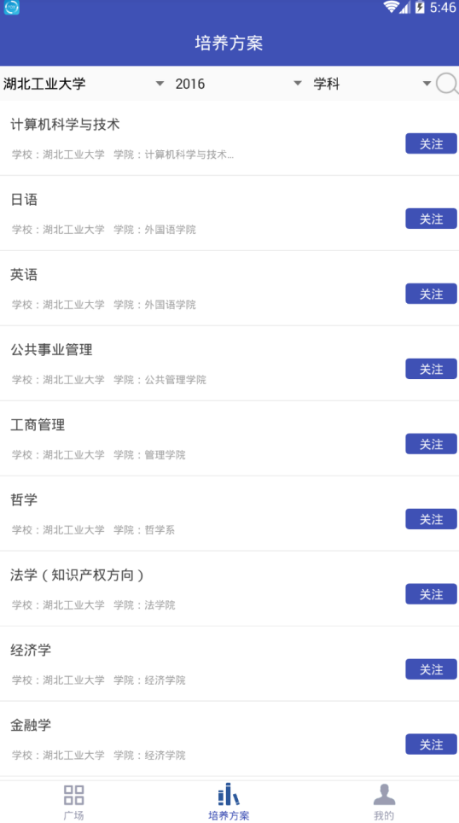

图 5培养方案

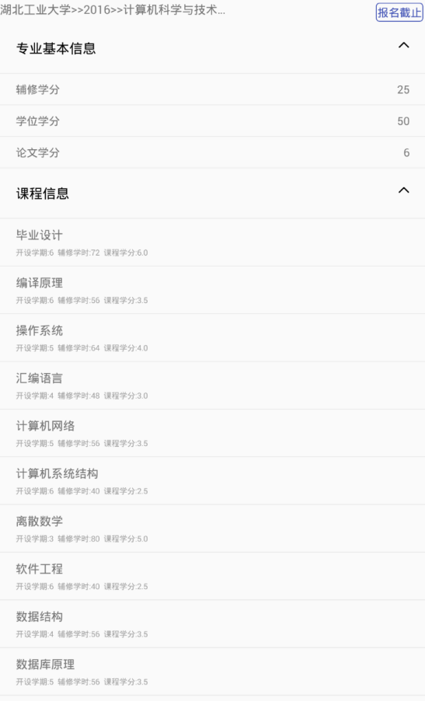

图 6培养方案详情

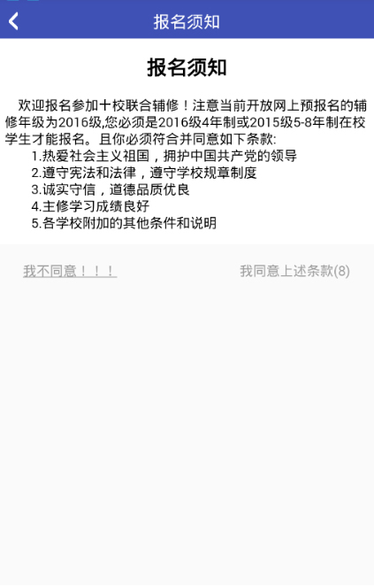

图 7报名

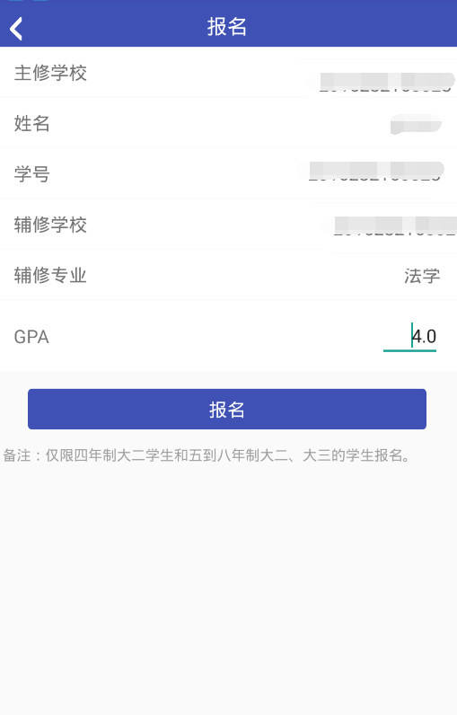

图 8填写GPA

## 查看报名信息

报名完成后，可以在“我的”中“我的报名”查看报名详情。如图9，图10所示。

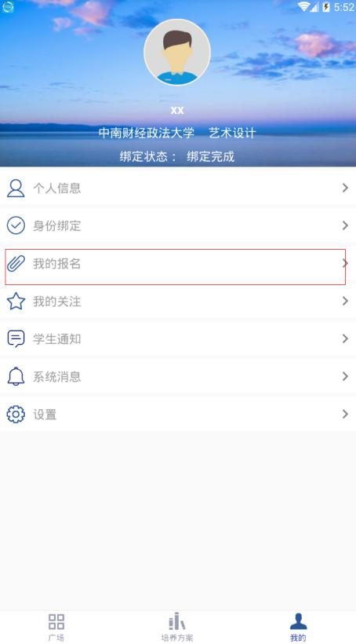

图 9查看报名信息

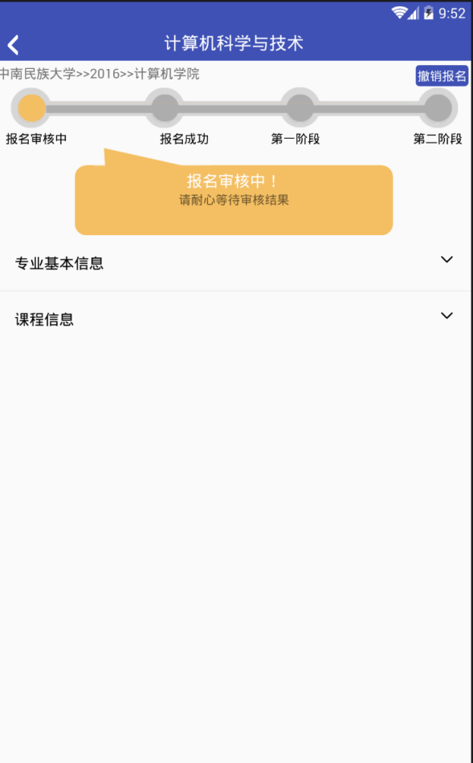

图 10报名详情

## 撤销报名

点击图10中的“撤销报名”按钮即可撤销报名，改报其他专业。

## 获取报名动态

报名完成后，如果报名状态发生变化，学生将在“学生通知”中收到消息。如图11所示。

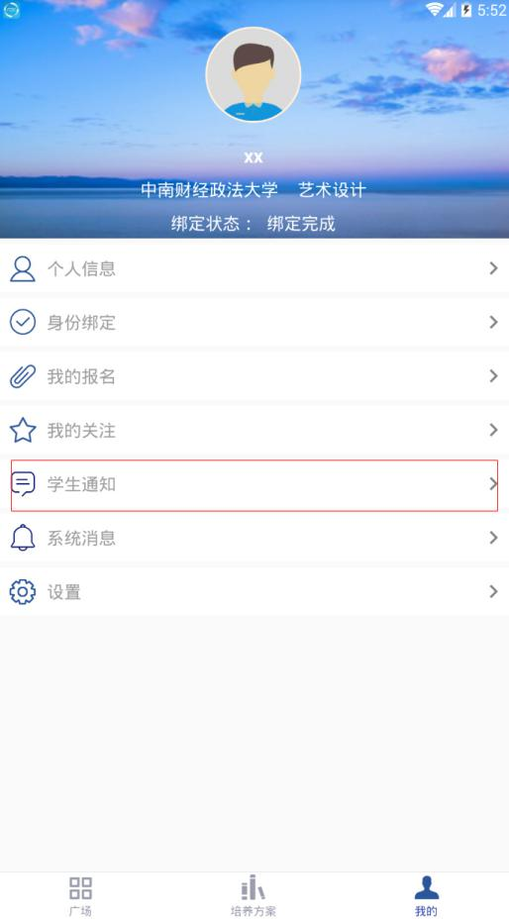

图 11报名通知